FASES REQUERIMIENTO DE SOFTWARE

1. DESCRIPCION GENERAL DEL REQUERIMIENTO 2
2. FASE DE FORMALIZACIÓN 3
3. ANALISIS DE REQUISITOS Y REQUERIMIENTOS 4
5. LEVANTAMIENTO DEL REQUERIMIENTO DETALLADO 8
6. DISEÑO DE LA ARQUITECTURA DE SOLUCION 10

DESCRIPCION GENERAL DEL REQUERIMIENTO

PROYECTO | Asistente virtual Abogabot
Nombre Requerimiento: | Asistente virtual que automatiza las demandas de sus clientes.
Fecha Solicitud: | 21/02/2022
Responsable(s) Solicitud: | James McGill
Dependencia(s) Solicitante: | Hamlin, Hamlin & McGill SCP
Responsable Funcional designado por el equipo de desarrollo de software: | Ricardo Alcalá Castro

FASE DE FORMALIZACIÓN

Descripción de la Solicitud
Usuario Solicitante
En el despacho de abogados Hamlin, Hamlin & McGill SCP se quiere automatizar las automatizar las demandas de sus clientes, esto lo harán a través de una página web llenando un formulario. Las características que debe tener este servicio que ofrecerán sera:
- Tener un formulario para que el cliente pueda llenar adecuadamente la
- Al momento de llenar el formulario se manda al proceso de pago para finalizar la transacción.
- Para dar seguimiento a su demanda, el cliente crea una cuenta en la plataforma y verá el seguimiento de cada una de las actualizaciones del proceso legal.
- El administrador del sitio recibe la notificación de una nueva demanda y con los datos llenados del formulario se crea automáticamente el documento legal en formato word para empezar el proceso.
- El administrador recibe el pago y debe de ser capaz de verlo en un dashboard para ver la cantidad de ingresos recibidos.
- El administrador actualiza el proceso de la demanda y agrega comentarios en cada paso del proceso.
- Al usuario le llegan correos de notificación para saber el avance de su proceso.
- La página debe de ser responsive para poderla ver desde el celular.
- La preferencia de colores del cliente es azul marino y blanco, pero acepta propuestas.
Líder Funcional
Servicio web que ofrece el despacho Hamlin, Hamlin & McGill SCP a sus cliente para poder realizar sus demandas desde su pagina web para automatizar y agilizar las solicitudes de demandas.
- Crear una plataforma donde los clientes puedan hacerse una cuenta que les dará acceso al estado y seguimiento de su demanda.
- El servicio contará con un formulario para que el cliente pueda llenar su solicitud con sus datos.
- Al completar el formulario el cliente será redireccionado a una pantalla donde podrá pagar el costo de los honorarios del abogado y del despacho
- Un administrador recibirá los datos del formulario del cliente y generará automáticamente un documento legal para poder empezar el proceso legal.
- Recibir el pago y mostrar una pantalla (dashboard) con un resumen de los ingresos y al darle click a una transacción ver información más detallada.
- El administrador podrá actualizar el estado de la demanda agregando información extra en forma de comentarios en cada actualización.
- La plataforma notificará a los clientes vía correo electrónico del estado y las actualizaciones de sus demandas.
- La página será amigable con las personas con capacidades diferentes y tener buen diseño responsive para ser capaz de usarlo desde el navegador de una computadora y de dispositivos móviles.
- La paletas de colores sera con azul marino y blanco aunque se aceptan propuestas, con un diseño sobrio que denote seriedad y profesionalidad.

FIRMAS DE ACEPTACIÓN:



________________________________ _______________________________
James McGill Ricardo Alcalá
Hamlin, Hamlin & McGill SCP Oficina Tecnologías de la Información

ANALISIS DE REQUISITOS Y REQUERIMIENTOS
Fecha Inicio | 23/02/2022 | Fecha Final | 11/03/2022
Modelamiento de Negocio

Términos de Referencia
Alcance de la solución | Proporcionar a los clientes del despacho Hamlin, Hamlin & McGill SCP una plataforma donde puedan registrarse y acceder a ella mediante un usuario y contraseña, en la cual puedan realizar la solicitud de demanda. Con la ayuda de un asistente virtual llenarán un formulario para agilizar y automatizar las solicitudes y los pagos correspondiente. En la plataforma podrán revisar y dar seguimiento al estado de su demanda además de recibir correos notificando las actualizaciones.  Por su parte el despacho de abogados tendrá a un persona a cargo de la administración de las solicitudes, tendrá una interfaz donde podrá actualizar los estados de las solicitudes y demandas, y podrá ver los ingresos generados por la plataforma.  La plataforma no incluye un asesoramiento por parte del asistente virtual, no incluye un análisis de usuarios de la base de datos, no incluye conexión de atención al cliente con operadores ni con el bot. No habrá mas funcionalidades extra para el sistema, cliente y administrador que las que fueron descritas anteriormente en este documento.
Requerimientos Funcionales | - La página web debe permitir el registro de todos los clientes y posibles clientes del despacho de abogados.  - Los clientes deben ser capaces de ver el estado de su demanda  - El cliente podrá realizar pagos desde la pagina web  - El cliente debe ser capaz de llenar formularios con los datos de su demanda.  - El sistema debe generar documentos legales con la base de datos de las demandas.  - El sistema llevara un control de los ingresos.  - El sistema debe ser seguro contra ataques.
Requerimientos no Funcionales | - La sistema debe funcionar en las ultimas versiones a la fecha (23/02/2022) de los navegadores: Chrome, Microsoft edge, Mozilla firefox, internet explorer, safari, opera y brave.  - El sistema debe tener responsive design para ser usado de manera efectiva en dispositivos móviles.  - El sistema debe tener un interfaz amigable e intuitiva para el cliente y administrador.  - El sistema debe tener un dashboard para clientes y otro para administrador.  - El sistema debe tener un asistente que ayude al cliente a rellenar los formularios.  - La paleta de colores deben ser enfocados al azul marino y blanco.
Interesados en la solución
  Nombre/Rol/Perfil | Descripción
  Persona civil con alguna necesidad de litigio | Podrá realizar su demanda online con la ayuda de Abogabot.
  Clientes del despacho de abogados | Podrá dar seguimiento a sus demandas.
  Hamlin, Hamlin & McGill SCP | Automatizara procesos para agilizar y facilitar las solicitudes de demandas.
Precondiciones
Requisitos Técnicos | Tipo de Desarrollo | Web Escritorio Móvil Servicio Web  Servicio Windows Otro:__________________
Requisitos Técnicos | Base de Datos | Oracle  SQL Server  MySQL  MongoDB  Otro:__________________ | Versión  8.0.28
Requisitos Técnicos | Lenguaje | C#  VB  PHP  Java  JavaScript  Otro:___________________ | Versión  Ultimas versiones estables
Viabilidad Técnica | Luego de adelantado el análisis de los requisitos y requerimientos es viable proponer una solución técnica para esta solicitud: SI (x) NO ( )

FIRMAS DE ACEPTACIÓN:
Nombre | Dependencia | Teléfono | Firma
Ricardo Alcala Castro | RicAlc SA de CV | +52 123456789
James McGill | Hamlin, Hamlin & McGill SCP | +52 123456789

- FASE DE PLANEACIÓN Y GERENCIA DEL PROYECTO

Responsable |  |  | Pedro Rodríguez |  | Fecha |  |  | 23/02/2022
Plan estratégico de fases del proyecto
N° | Nombre Etapa | Actividad |  | Rol Responsable |  | Fecha Inicio | Fecha Fin |  | Comentarios
01 | Análisis | Toma de requerimientos. |  | Ricardo Alcalá
02 | Planificación | Definición del proyecto. |  | Pedro Rodríguez
03 | Diseño | Diseñar la UI/UX. |  | Pula Sosa
04 | Creación de contenido | Recopilar la información necesaria para el proyecto. |  | Pedro Rodríguez
05 | Desarrollo | Programación del sitio web con sus funcionalidades. |  | Ricardo Alcalá, María Escobedo
06 | Pruebas | Pruebas técnicas. |  | José Ortega
07 | Lanzamiento | Monitoreo del sitio. |  | Pedro Rodríguez
Diagrama de planeación


NOTA: Las fechas de planeación establecidas en este documento son aproximadas y estarán sujetas a modificaciones que surjan por control de cambios u otros factores.

FIRMAS DE ACEPTACIÓN:
Nombre | Dependencia | Teléfono | Firma
Ricardo Alcala Castro | RicAlc SA de CV | +52 123456789
James McGill | Hamlin, Hamlin & McGill SCP | +52 123456789

LEVANTAMIENTO DEL REQUERIMIENTO DETALLADO

Las historias de usuario deben ser independientes y debidamente identificadas; deben corresponder a una única funcionalidad y deben ser cortas y concisas
HISTORIAS DE USUARIO
Nº. |  | 01
Titulo |  | Ingresar con usuario y contraseña
Fecha |  | 25/02/2022
Estimación |  | 100
Característica/Funcionalidad
Quiero que poder registrarme en la pagina web con un usuario y contraseña y poder acceder o registrarme en cualquier momento y ver el resumen de mi perfil.
Razón/Resultado
Con la finalidad de poder acceder a mi información especifica, y poder registrarme en cualquier momento.
Criterios de Aceptación
Nº | Titulo |  | Contexto | Evento
1... | Ingreo |  | Descripción de la situación que presenta el criterio de aceptación:  P.e.:  En caso de que ingresa el número de identificación del funcionario y es inexistente debe generar un mensaje de error. | Cuando o en qué momento ocurre el contexto  s  P.e.:  Cuando el empleado intenta ingresar diligenciando en el formulario identificación y nombre
2 | Control de tiempo de respuesta |  | Registrar un tiempo superior a media hora y evidenciar que se genera una alerta de atención tardía | A partir del momento en que se efectúa el cierre del caso de atención al cliente por parte del empleado
n…

FIRMAS DE ACEPTACIÓN:
Nombre | Dependencia | Teléfono | Firma
Ricardo Alcala Castro | RicAlc SA de CV | +52 123456789
James McGill | Hamlin, Hamlin & McGill SCP | +52 123456789

DISEÑO DE LA ARQUITECTURA DE SOLUCION

Fecha | 24/02/2022
Vista Lógica
Se puede utilizar alguno de los siguientes diagramas UML: Diagrama de Clase, Diagrama de Comunicación, Diagrama de Secuencia.

Vista de Implementación
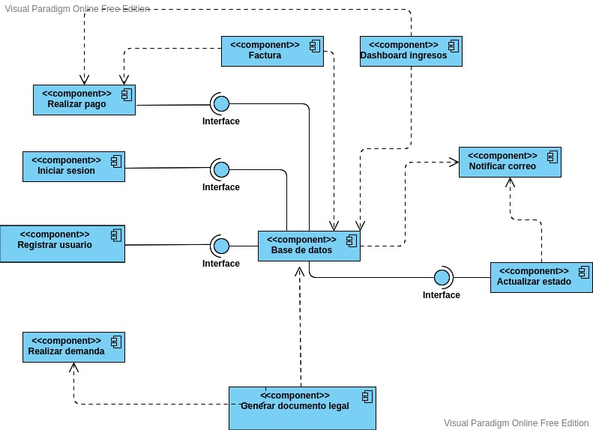
Vista de Proceso
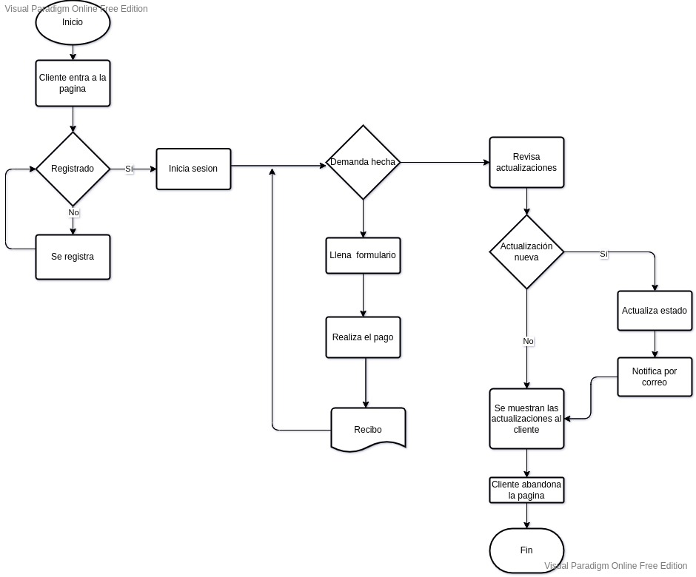
Vista de Física
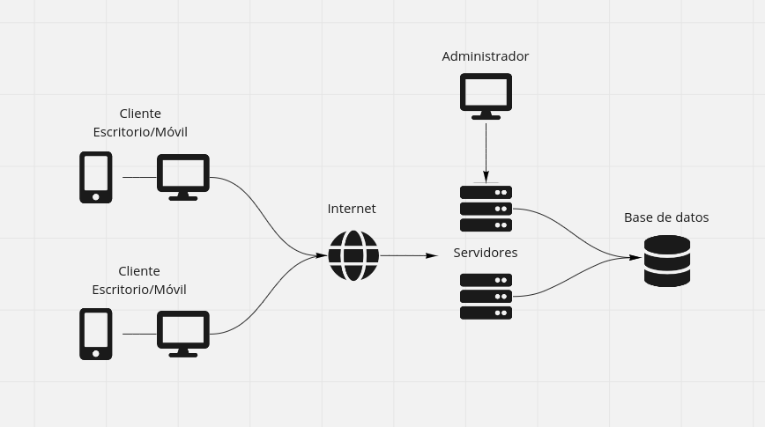

Prototipos de interfaces de usuario
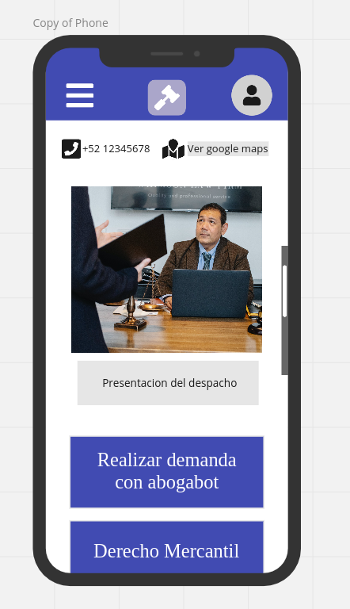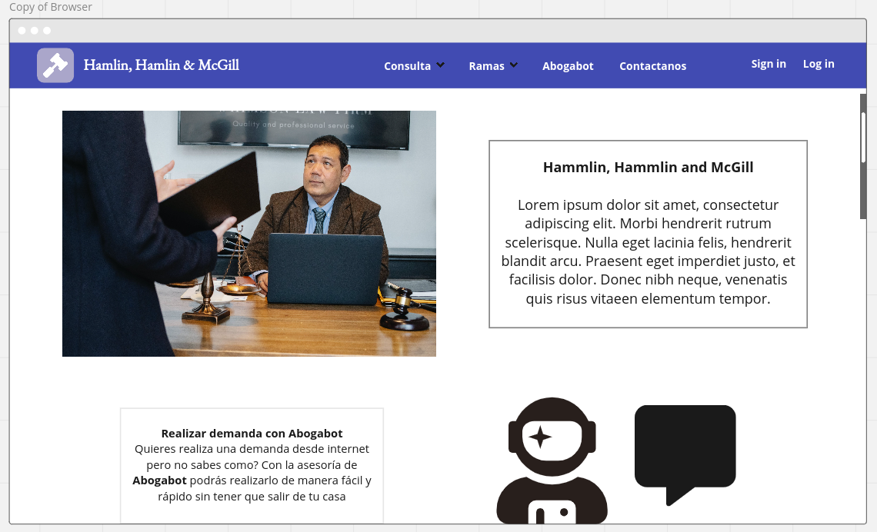

FIRMAS DE ACEPTACIÓN:
Nombre | Dependencia | Teléfono | Firma
Ricardo Alcala Castro | RicAlc SA de CV | +52 123456789
James McGill | Hamlin, Hamlin & McGill SCP | +52 123456789

Nota: En caso de considerar limitado el uso de UML, es posible utilizar diagramas Ad Hoc.

